ΤΜΗΜΑ ΕΦΑΡΜΟΣΜΕΝΗΣ ΠΛΗΡΟΦΟΡΙΚΗΣ: ΕΠΙΣΤΗΜΗ ΚΑΙ ΤΕΧΝΟΛΟΓΙΑΣ ΥΠΟΛΟΓΙΣΤΩΝ

ΜΗΧΑΝΙΚΗ ΜΑΘΗΣΗ -1η ΕΡΓΑΣΙΑ CLASSIFICATION

ΠΕΡΙΚΛΗΣ ΓΙΑΝΝΙΚΟΣ - ICS22097 - ics22097@uom.edu.gr
ΘΕΣΣΑΛΟΝΙΚΗ, ΝΟΕΜΒΡΙΟΣ 2024

ΠΙΝΑΚΑΣ ΠΕΡΙΕΧΟΜΕΝΩΝ:
- ΕΙΣΑΓΩΓΗ : ............................................................................................................ 2
- ΘΕΩΡΗΤΙΚΟ ΥΠΟΒΑΘΡΟ : ..................................................................................... 3
- ΠΕΙΡΑΜΑΤΙΚΑ ΑΠΟΤΕΛΕΣΜΑΤΑ : ............................................................................. 6
- ΣΥΜΠΕΡΑΣΜΑΤΑ : ................................................................................................. 14
- ΑΡΧΕΙΑ : ................................................................................................................ 15

- ΕΙΣΑΓΩΓΗ - ΠΕΡΙΓΡΑΦΗ ΠΡΟΒΛΗΜΑΤΟΣ
Η εργασία αυτή αφορά ένα πρόβλημα ταξινόμησης σχετικά με εταιρίες που θα κηρύξουν χρεωκοπία. Οι κατηγορίες των δεδομένων τα οποία θα χρησιμοποιήσουμε για να εκπαιδεύσουμε τα μοντέλα μηχανικής μάθησης ώστε να μπορούν να προβλέψουν αν μια εταιρία πρόκειται να κηρύξει χρεωκοπία η όχι , είναι οι εξής :
- Δείκτες απόδοσης των εταιριών (λ.χ. :χρημ.δαπάνες/πωλήσεις , λογάριθμος προσωπικού κ.α)
- Δείκτες δραστηριοτήτων των εταιριών (λ.χ. : ένδειξη εξαγωγών κ.α.)
- Δείκτης κατάστασης εταιρίας (Υγιείς , Χρεοκοπία)
- Έτος των δεικτών (2006-2009)
Τα δεδομένα αυτά αποτελούνται από ένα μεγάλο πλήθος εταιριών (~10 χιλιάδες ) για τις οποίες γνωρίζουμε τους δείκτες και εάν έχουν κηρύξει χρεοκοπία η όχι.
Σκοπός των μοντέλων που θα αναπτύξουμε είναι να μπορούν με βάση αυτά τα δεδομένα εκπαίδευσης να εντοπίσουν και να κατηγοριοποιήσουν εάν μια νέα εταιρία με βάση τους δικούς της δείκτες που θα τροφοδοτήσουμε στο μοντέλο, αν θα κηρύξει χρεωκοπία η όχι.

2. ΘΕΩΡΩΤΙΚΟ ΥΠΟΒΑΘΡΟ
ΜΕΘΟΔΟΙ:
Ο τρόπος εκπαίδευσης των μοντέλων και εξαγωγής των αποτελεσμάτων έγιναν με χρήση κώδικα σε γλώσσα προγραμματισμού Python που βρίσκονται στο αρχείο ergasia1.py χρησιμοποιώντας το Google Colab για την εκτέλεση των προγραμμάτων. Το πρόγραμμα αυτό υλοποιεί πολλές λειτουργίες τις οποίες θα αναλύσω.
Βήμα 1: Αρχικά πρέπει να ελέγξω τα δεδομένα τα οποία μου παρέχονται ώστε να εντοπίσω εάν υπάρχουν ελλιπείς τιμές ή τιμές που δεν είναι όμοιες με τις άλλες (π.χ. για τον δείκτη απόδοσης όλες οι τιμές πρέπει να είναι πραγματικοί αριθμοί , οι δυαδικοί δείκτες πρέπει να έχουν την τιμή 0 η 1 , και ο δείκτη κατάστασης της εταιρίας είναι 1 για υγιείς και 2 για χρεοκοπημένη εταιρία).
Βήμα 2: Βρίσκω τον αριθμό των πτωχευμένων και υγιείς εταιριών για κάθε έτος (Εικόνα 1.1) και για κάθε δείκτη υπολογίζω την μέγιστη τιμή, ελάχιστη τιμή και τον μέσο όρο (Εικόνα 1.2,Εικόνα 1.3) για κάθε δείκτη και στις δύο κατηγορίες εταιριών (Υγιής, Χρεοκοπημένη) καθώς θα μου χρειαστούν για τις τεχνικές και τους αλγορίθμους μηχανικής μάθησης.
Βήμα 3:Εφαρμόζω μια τεχνική κανονικοποίησης των δεδομένων που έχω (κυρίως τούς δείκτες απόδοσης) με την τεχνική map minmax στο εύρος τιμών [0-1]. Αυτή τη τεχνική χρησιμοποιείται ώστε να βελτιωθεί η απόδοση των αλγορίθμων μηχανικής μάθησης και να διασφαλιστεί ότι τα δεδομένα διατηρούν μια συνεπή κλίμακα. Είναι αναγκαίο να οριστεί αυτή η κλίμακα διότι μερικοί αλγόριθμοι βασίζονται σε μετρικές απόστασης πού επηρεάζονται από την κλίμακα των δεδομένων.
Βήμα 4: Κάνω χρήση της τεχνικής Stratified K-Fold Cross-Validation ώστε να δημιουργήσω 4 folds. Η τεχνική αυτή διατηρεί την αναλογία των κατηγοριών σε κάθε fold εξασφαλίζοντας ότι χρησιμοποιούμε για επεξεργασία έναν ισορροπημένο αριθμό παραδειγμάτων από κάθε κατηγορία κατά την εκπαίδευση και την αξιολόγηση. Επίσης μειώνει τον κίνδυνο overfitting, βελτιώνει την σταθερότητα τής εκπαίδευσης και αποτρέπει την αυξομείωση τον μετρικών απόδοσης λόγω της ανισορροπίας. Επιλέγω να χωρίσω τα δεδομένα μου σε 4 folds διότι το dataset είναι μεγάλο και περισσότερα folds θα σήμαινε περισσότερο υπολογιστικό κόστος.
Βήμα 5: Για κάθε fold βρίσκω τον αριθμό των χρεοκοπημένων και υγιείς εταιριών για τα δεδομένα που: βρίσκονται στα training set δηλαδή στα δεδομένα εκπαίδευσης και στο test set δηλαδή στα δεδομένα που θα του δώσουμε στο μοντέλο ώστε να προβλέψει εάν θα χρεοκοπήσει η όχι η εταιρία. Ο λόγος που γίνεται αυτό είναι για να ελέγξω την κατανομή τον εταιριών στο training και test set.
Βήμα 6 : Παρατηρώντας τα διαγράμματα διαπιστώνω ότι το πλήθος των υγιείς και χρεοκοπημένων επιχειρήσεων στο training set είναι αρκετά μεγαλύτερος από το ίδιο πλήθος στο test set οπότε θα ισορροπήσω αυτήν την κατανομή των δεδομένων στο training set με αναλογία 1 προς 3 δηλαδή για κάθε 3 υγιείς εταιρίες θα αναλογεί μια χρεοκοπημένη εταιρία στα δεδομένα εκπαίδευσης του μοντέλου. Ο λόγοι που επιλέγω να αλλάξω την αναλογία είναι οι εξής:
- Μειώνω την μεροληψία του μοντέλου γιατί εάν το αρχικό dataset έχει περισσότερες υγιείς σε σχέση με χρεοκοπημένες ,το μοντέλο θα τείνει να μάθει περισσότερο από τις υγιείς επιχειρήσεις οπότε με την αλλαγή αυτή διασφαλίζω ότι το μοντέλο έχει περισσότερα παραδείγματα και από τις δύο κατηγορίες και μπορεί να διακρίνει καλύτερα τα χαρακτηριστικά των δεικτών που οδηγούν σε χρεοκοπία.
- Βελτιώνω την γενίκευση του μοντέλου και γίνεται πιο ευαίσθητο στην ανίχνευση των χρεοκοπημένων εταιριών χωρίς να υπερπροσαρμόζεται σε αυτήν την κατηγορία.
- Μερικές μετρικές μπορεί να είναι παραπλανητικές εάν υπάρχει μεγάλη ανισορροπία οπότε με την αναλογία 3 προς 1 οι μετρικές γίνονται πιο αξιόπιστες.
Βήμα 7: Αφού έχω χωρίσει τα δεδομένα μου για κάθε fold σε ισορροπημένο training set και test set με αναλογία τρείς υγιείς προς μια χρεοκοπημένη εταιρία θα εκπαιδεύσω τα μοντέλα μηχανικής μάθησης και θα βρω τα confusion matrixes για κάθε train και set test σε κάθε fold. Τα confusion matrixes είναι ιδιαίτερα σημαντικά για την αξιολόγηση των μοντέλων μου καθώς μπορώ να βρω κατά πόσο το μοντέλο μου ταξινόμησε σωστά η λανθασμένα τα θετικά και αρνητικά παραδείγματα. Επίσης μου δίνει εικόνα για τα:
- True Positives (περιπτώσεις που το μοντέλο προέβλεψε σωστά μια χρεοκοπημένη εταιρία). Αποτυπώνεται στο πάνω αριστερά κουτί του πίνακα (Θέση 0,0)
- False Positives (περιπτώσεις που το μοντέλο προέβλεψε λανθασμένα μια υγιή επιχείρηση ως χρεοκοπημένη). Αποτυπώνεται στο κάτω αριστερά κουτί του πίνακα (Θέση 0,1)
- True Negatives (περιπτώσεις που το μοντέλο προέβλεψε σωστά μια επιχείρηση ως υγιή). Αποτυπώνεται στο κάτω δεξιά κουτί του πίνακα (Θέση 1,1)
- False Negatives (περιπτώσεις που το μοντέλο προέβλεψε μια χρεοκοπημένη επιχείρηση ως υγιή). Αποτυπώνεται στο πάνω δεξιά κουτί του πίνακα (Θέση 1,0)
Αυτές οι τιμές θα χρησιμοποιηθούν για την αξιολόγηση του κάθε μοντέλου καθώς υπολογίζοντας κάποιες μετρικές.
Τα μοντέλα που υλοποιώ με τα confusion matrixes για κάθε fold σε train και test set είναι τα εξής :
- Linear Discriminant Analysis (Εικόνα 1.3 έως 1.10)
- Logistic Regression (Εικόνα 2.0 έως 2.8)
- Decision Trees (Εικόνα 2.9 έως 3.5)
- Random Forests (Εικόνα 3.6 έως 4.2)
- K-Nearst Neighbors (Εικόνα 4.3 έως 4.10)
- Naive Bayes (Εικόνα 5.0 έως 5.7)
- Support Vector Machines (Εικόνα 5.8 έως 6.4)
- Neural Network (Εικόνα 6.5 έως 7.1)
Βήμα 8: Αφού έχω υλοποιήσει τα μοντέλα και έχω τα confusion matrixes θα αξιολογήσω ποιο από αυτά ήταν πιο αποδοτικό στο να προβλέψει σωστά με βάσει τους δείκτες των εταιριών την κατάσταση της εταιρίας δηλαδή αν θα κηρύξει χρεοκοπία η όχι. Η αξιολόγηση αυτή θα γίνει με τον υπολογισμό και την ερμηνεία κάποιον μετρικών. Οι μετρικές αυτές υπολογίζονται με τη χρήση των δεδομένων του confusion matrix δηλαδή τα True positive, True negative, False positive και False negative.
Μετρικές απόδοσης:
- ROC-AUC : Μετρά την δυνατότητα του μοντέλου να διαχωρίζει σωστά τίς κατηγορίες (Υγιείς και χρεοκοπημένες επιχειρήσεις ). Όσο πιο κοντά η τιμή του βρίσκεται στο 1.0 τόσο καλυτέρα διαχωρίζει το μοντέλο τις κατηγορίες ενώ όσο πιο κοντά στο 0.5 δηλώνει ότι το μοντέλο προβλέπει τυχαία.
- Accuracy : Δείχνει το ποσοστό των σωστών προβλέψεων του μοντέλου σε σχέση με το σύνολο των παρατηρήσεων. (ΕΙΚΟΝΑ 7.2)
- Precision : Μας δείχνει πόσο συχνά (ποσοστό) το μοντέλο κάνει σωστή πρόβλεψη όταν αναγνωρίζει κάτι ως θετικό. (ΕΙΚΟΝΑ 7.3)
- Recall υγιής : Δείχνει το ποσοστό των πραγματικών θετικών που εντοπίζονται σωστά από το μοντέλο δηλαδή το ποσοστό που προβλέπει μια υγιείς εταιρίας είναι όντως υγιείς. (ΕΙΚΟΝΑ 7.4)
- Recall χρεοκοπημένων : Δείχνει το ποσοστό που των πραγματικών αρνητικών που εντοπίζονται σωστά από το μοντέλο δηλαδή το ποσοστό που προβλέπει ότι μία χρεοκοπημένη εταιρία είναι όντως χρεοκοπημένη. (ΕΙΚΟΝΑ 7.8)
- F1 Score : Εξισορροπεί το precision και το recall και αποτελεί την πιο αξιόπιστη μετρική απόδοσης ενός μοντέλου. Όσο πιο κοντά στο 1 βρίσκεται η τιμή σημαίνει ότι το μοντέλο κάνει λίγα λάθη στην πρόβλεψη των θετικών περιπτώσεων. (ΕΙΚΟΝΑ 7.5)
- False Positive Rate : Το ποσοστό των πραγματικών αρνητικών που έχουν χαρακτηριστεί λανθασμένα ως θετικά από το μοντέλο. Ουσιαστικά αντιπροσωπεύει την πιθανότητα το μοντέλο να αναγνωρίσει λάθος μια υγιή εταιρία ως χρεοκοπημένη. (ΕΙΚΟΝΑ 7.6)
- False Negative Rate: Μας δείχνει το ποσοστό των πραγματικών θετικών που δεν αναγνωρίστηκαν από το μοντέλο. (ΕΙΚΟΝΑ 7.7)
Για τις μετρικές accuracy,precision,recall όσο πιο κοντά βρίσκεται αυτή η τιμή στο 1 , το μοντέλο έχει εξαιρετική απόδοση καθώς πετυχαίνει υψηλή ακρίβεια και ισορροπία στην ταξινόμηση των δεδομένων. Αυτό σημαίνει ότι όποιο μοντέλο έχει υψηλότερες τιμές σε αυτές τις μετρικές τόσο πιο αποδοτικό είναι.
Βήμα 9: Έχοντας υπολογίσει για κάθε ένα από τα τέσσερα folds και στο training set και στο test set τις παραπάνω μετρικές θα τις ομαδοποιήσω βάση τον μέσο όρο για κάθε μετρική και θα δημιουργήσω τις γραφικές παραστάσεις ώστε να βρω και να συγκρίνω ανάμεσα στα μοντέλα ποιο μοντέλο από αυτά οι μετρικές τους είναι πιο κοντά στο 1. (ΕΙΚΟΝΑ 7.9)
Βήμα 10 : Ανάλυση των μετρικών και ερμηνεία τούς ώστε να καταλήξω τελικά ποιο μοντέλο είναι καλύτερο στο να ταξινομεί αυτό το dataset εταιριών σε χρεοκοπημένες και υγιείς.

3. ΠΕΙΡΑΜΑΤΙΚΑ ΑΠΟΤΕΛΕΣΜΑΤΑ
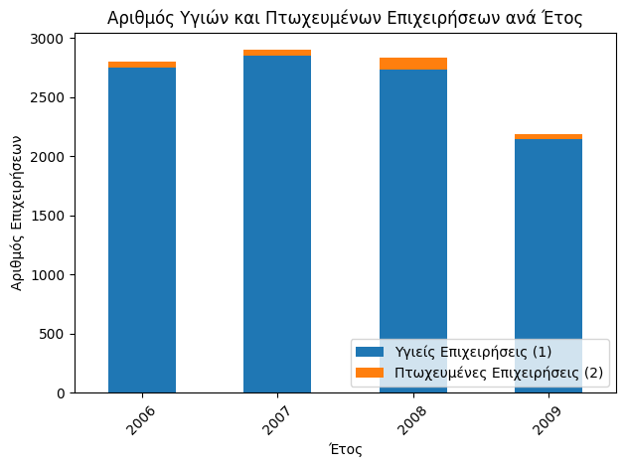
EIKONA 1.1-Αριθμός υγιών και πτωχευμένων επιχειρήσεων ανάλογα το έτος (2006-2009)
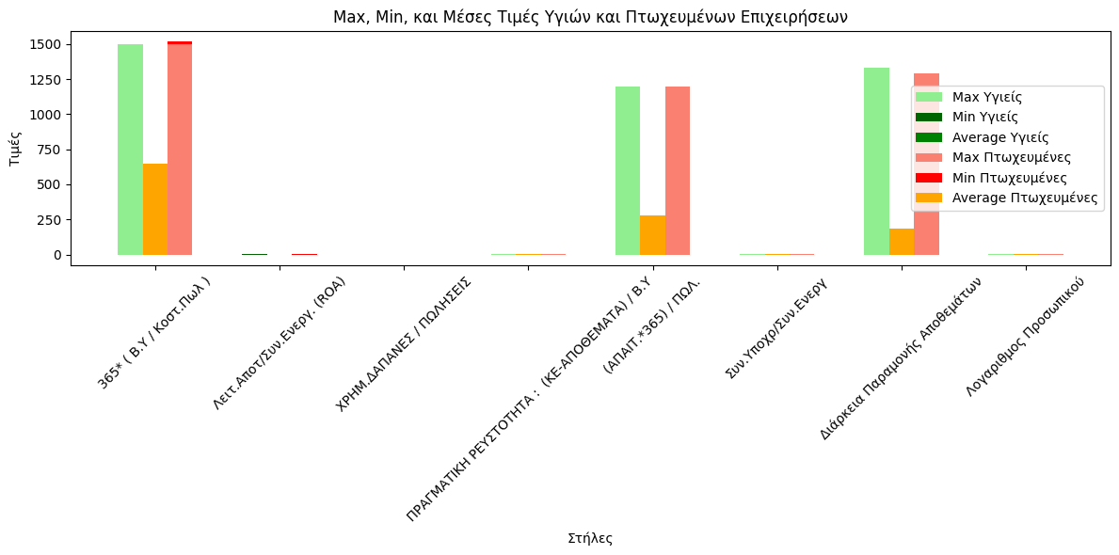
EIKONA 1.2- Μέγιστη τιμή, ελάχιστη τιμή, μέσος όρος τιμών για κάθε δείκτη εταιρίας και για τις δύο κατηγορίες
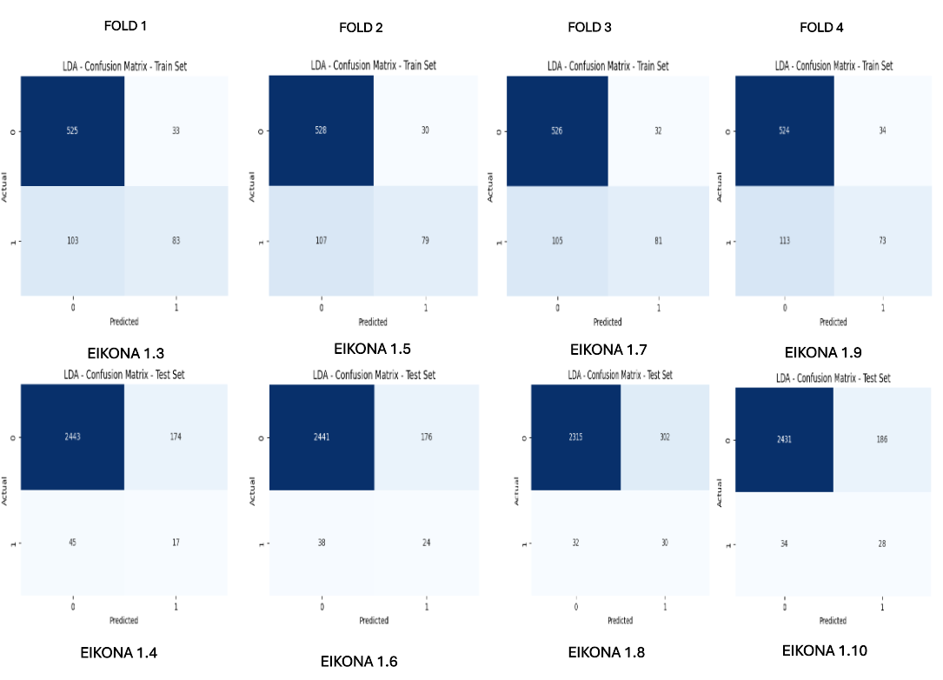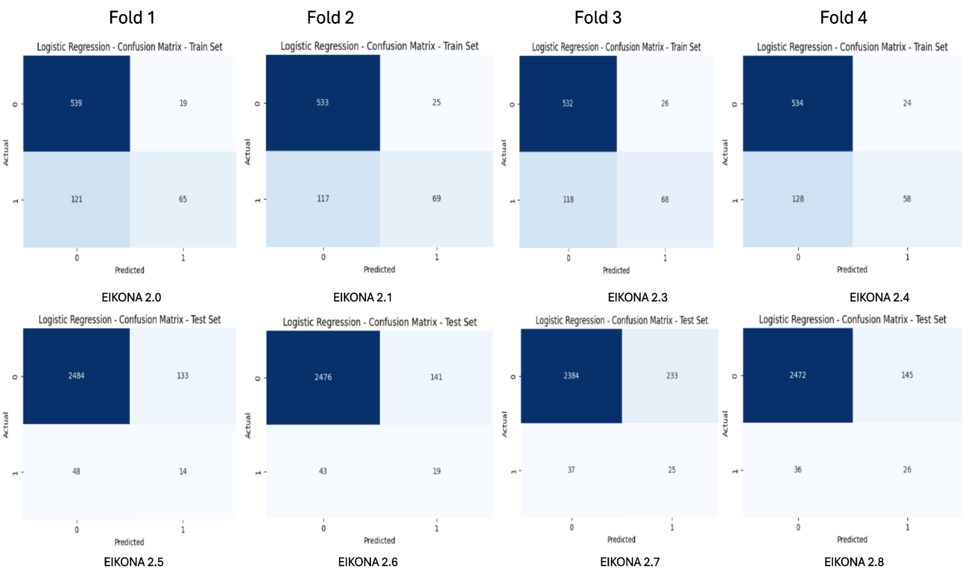
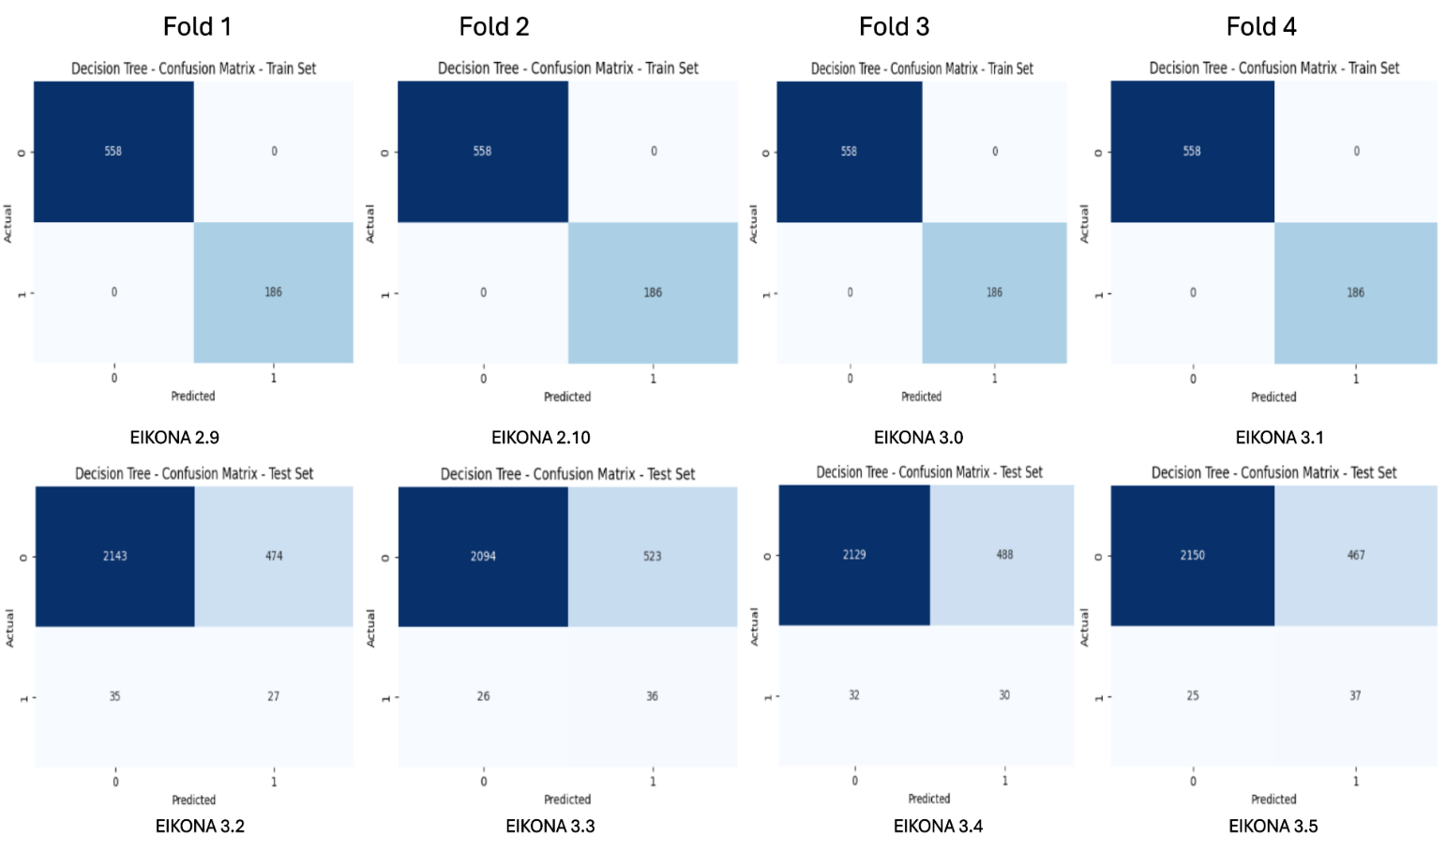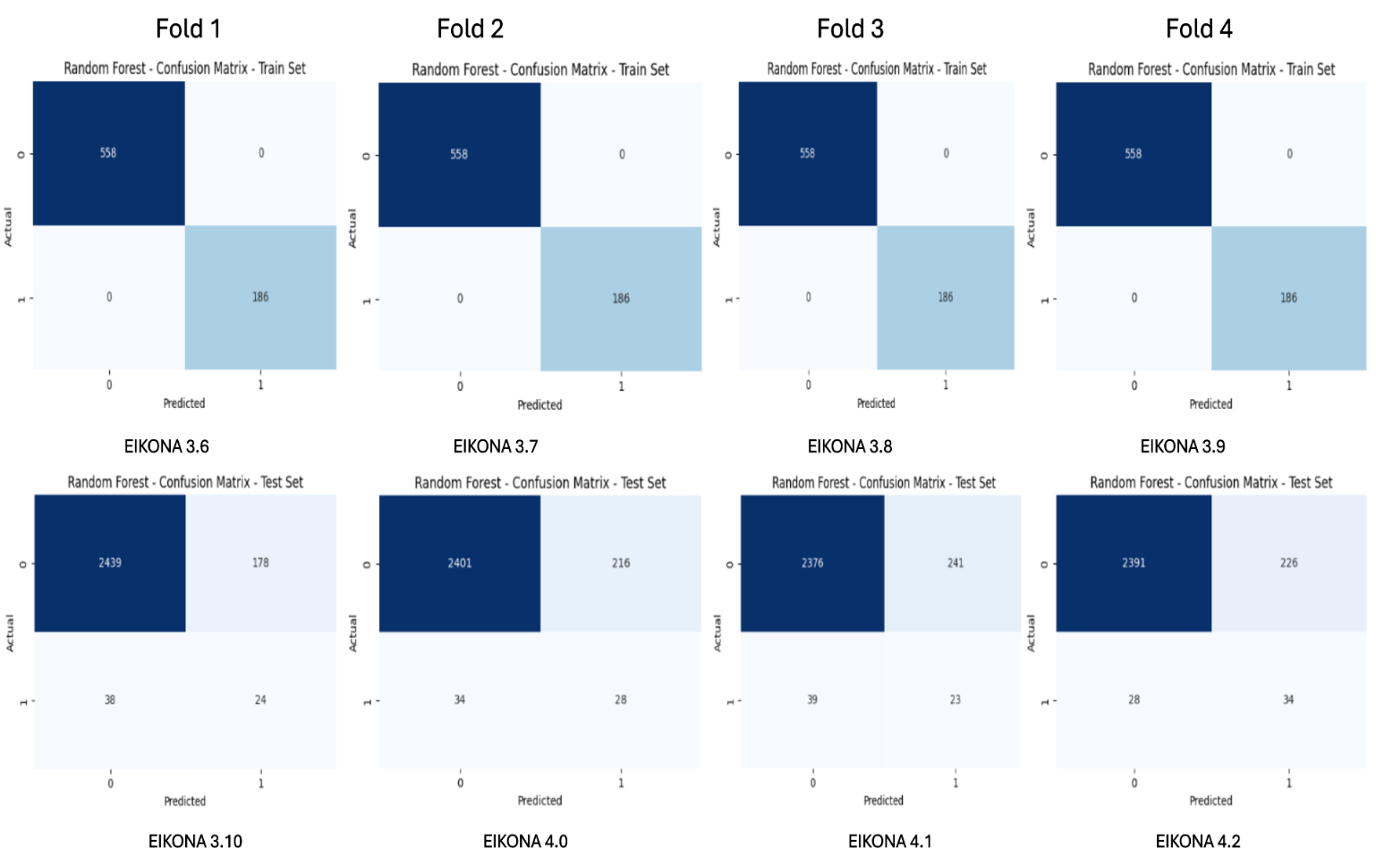

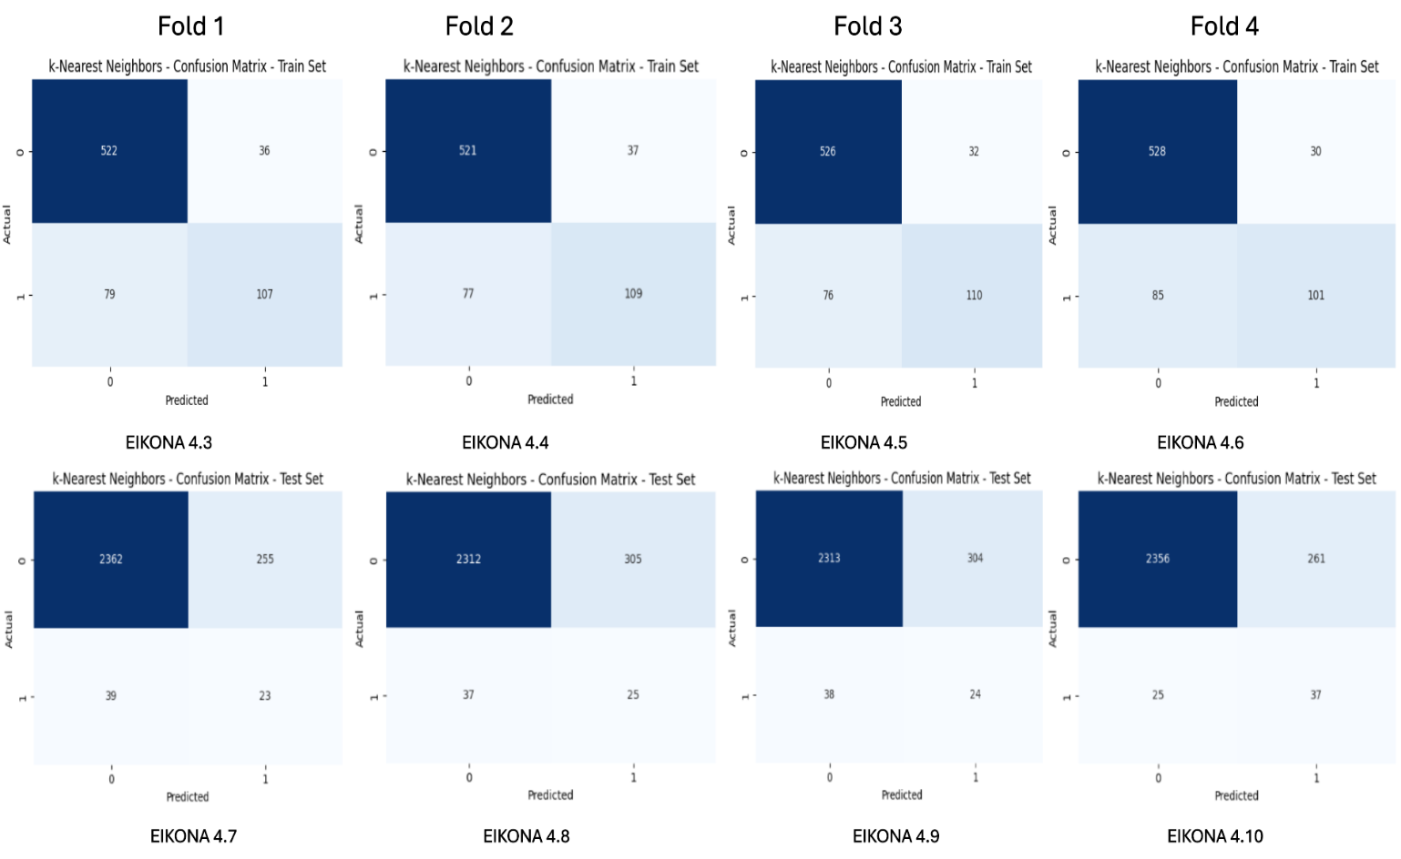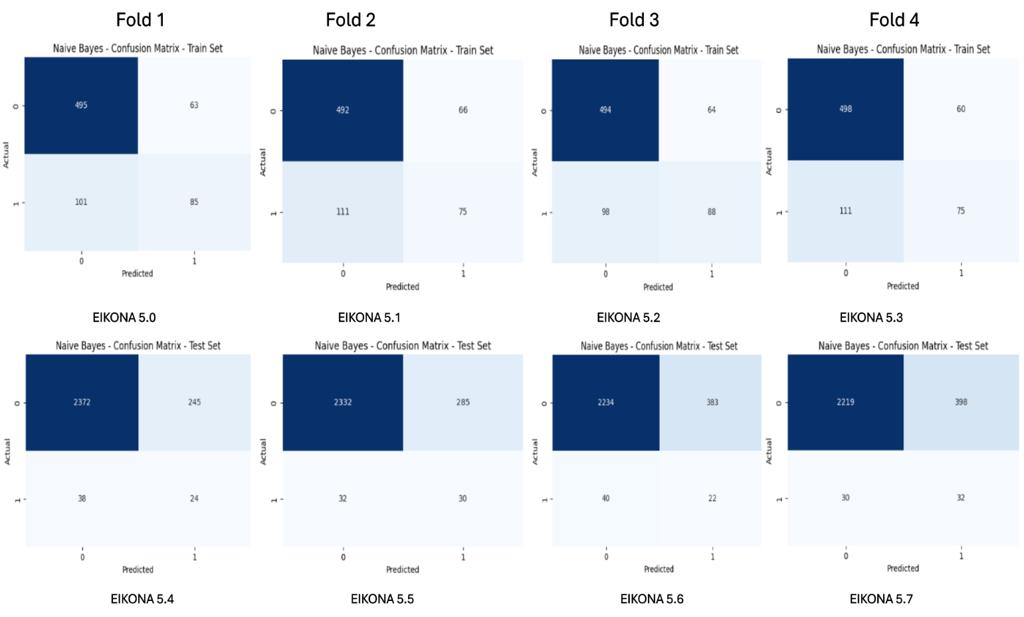

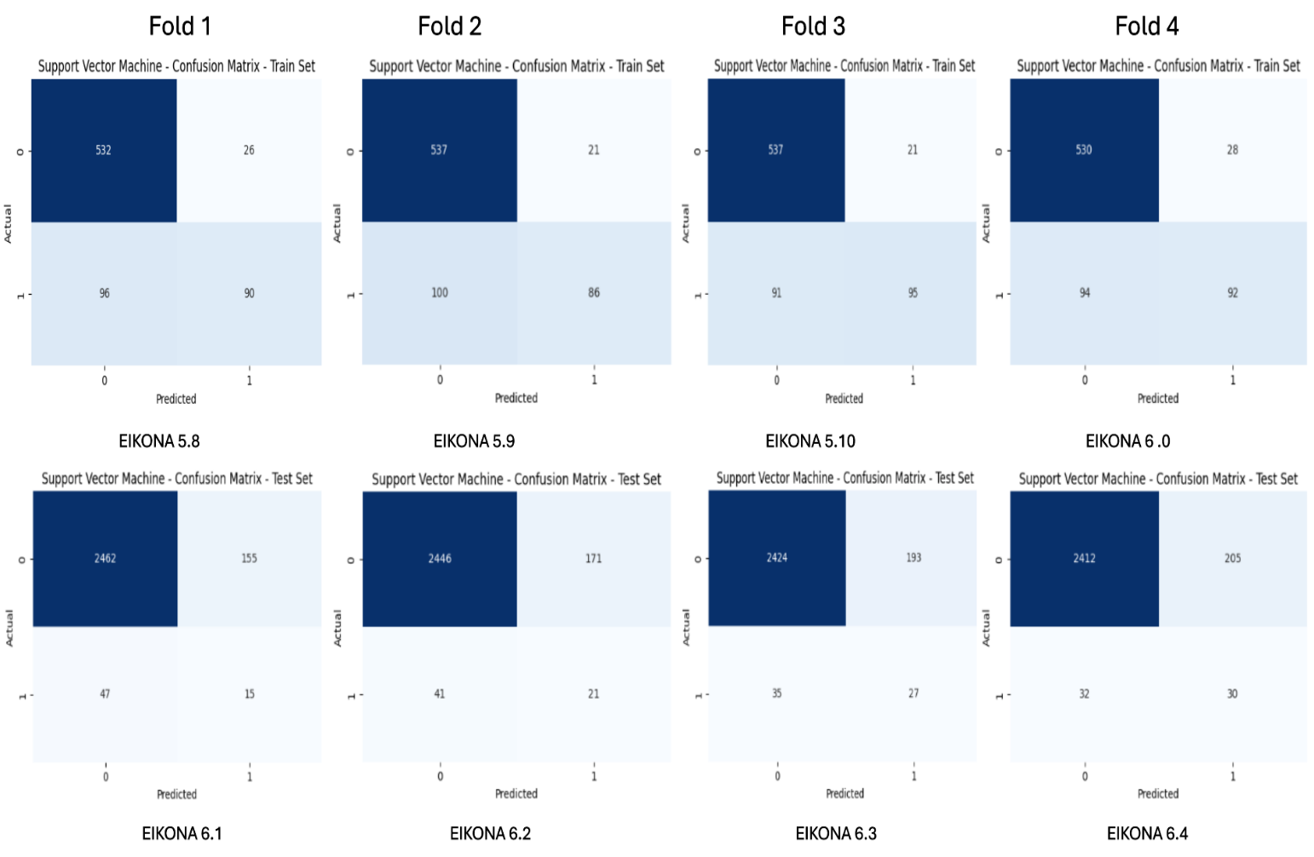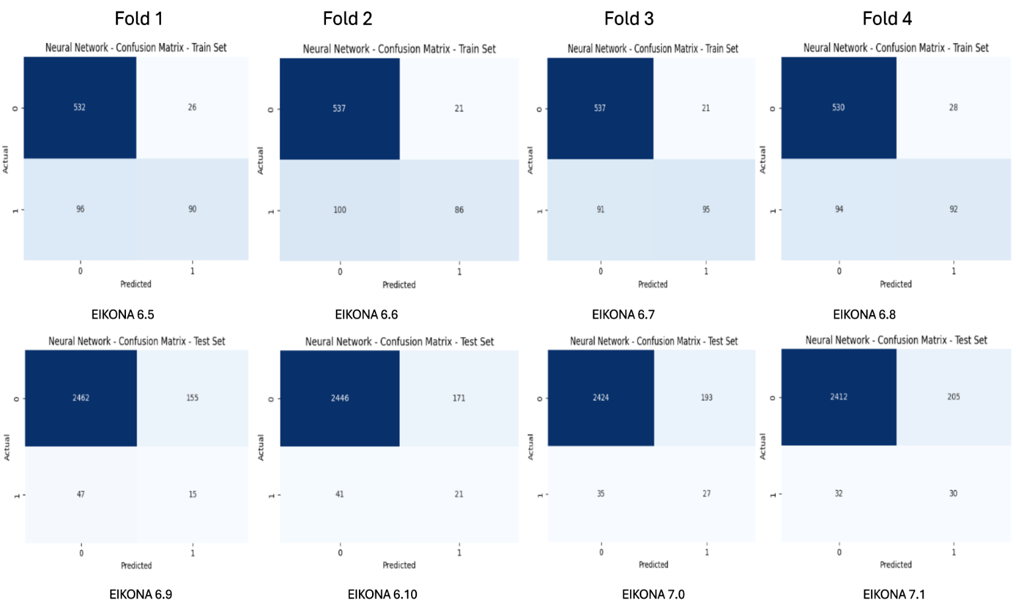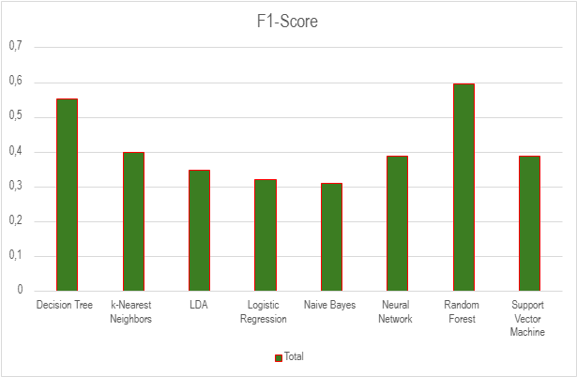
ΕΙΚΟΝΑ 7.2 - Μέσος όρος του F1-score για κάθε μοντέλο
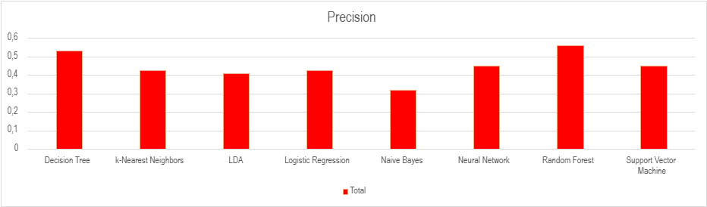EIKONA 7.3 - Μέσος όρος του Precision για κάθε μοντέλο
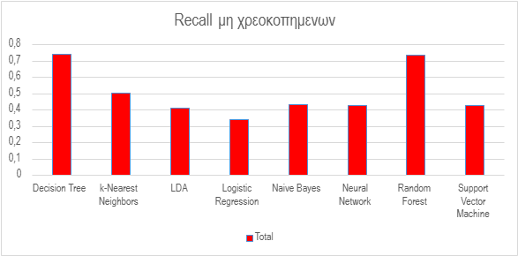
ΕΙΚΟΝΑ 7.4 - Μέσος όρος του recall για κάθε μοντέλο

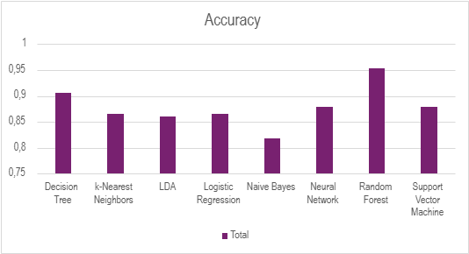
ΕΙΚΟΝΑ 7.5 - Μέσος όρος Accuracy για κάθε μοντέλο
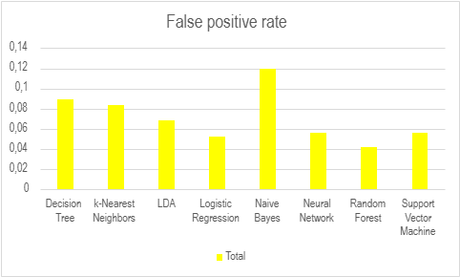
ΕΙΚΟΝΑ 7.6 - Μέσος όρος false positive rate για κάθε μοντέλο
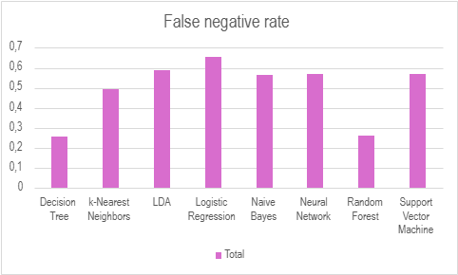
ΕΙΚΟΝΑ 7.7 - Μέσος όρος false negative rate για κάθε μοντέλο
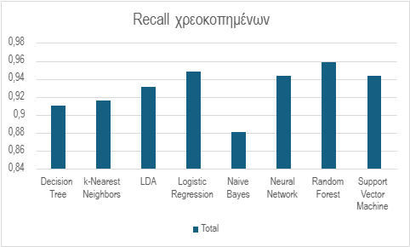
ΕΙΚΟΝΑ 7.8 - Μέσος όρος recall χρεοκοπημένων εταιριών για κάθε μοντέλο 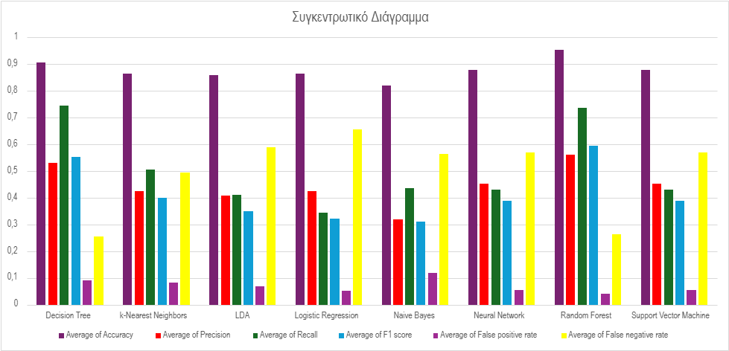
ΕΙΚΟΝΑ 7.9 - Συγκεντρωτικό διάγραμμα για κάθε μετρική για κάθε μοντέλο

4. ΣΥΜΠΕΡΑΣΜΑΤΑ
Αναλύοντας τις τιμές των μετρικών και παρατηρώντας τα διαγράμματα καταλήγουμε σε κάποια συμπεράσματα :
- Τα μοντέλα Decision Tree και Random Forest είναι εξίσου αποδοτικά στην ταξινόμηση και ανίχνευση τής κατάστασης των εταιριών διότι οι τιμές των μετρικών F1-Score, Recall, Precision και accuracy τείνουν πιο κοντά στο 1. Αυτό σημαίνει ότι μπορεί να προβλέπει τα θετικά (Υγιής) παραδείγματα και τα αρνητικά (Χρεοκοπημένη) παραδείγματα σωστά με μεγάλη απόδοση.
- Για το πρόβλημα αυτό τα μοντέλα Naive Bayes και Logistic Regression δεν είναι ιδανικά στον να διακρίνουν τις κατηγορίες των εταιριών διότι οι μετρικές απόδοσης είναι πολύ χαμηλές σε σχέση με τα άλλα μοντέλα.
- Το μοντέλο Decision Tree πληροί της προϋποθέσεις του προβλήματος ποσοστό επιτυχίας τουλάχιστον 60% για τις εταιρίες που θα πτωχεύσουν και ποσοστό επιτυχίας τουλάχιστον 70% για τις εταιρίες που δεν θα πτωχεύσουν αφού Recall χρεωκοπημένων = 91 % (ΕΙΚΟΝΑ 7.8) και Recall μη χρεοκοπημένων = 74 % (ΕΙΚΟΝΑ 7.4) .
- Το μοντέλο Random Forest πληροί της προϋποθέσεις του προβλήματος ποσοστό επιτυχίας τουλάχιστον 60% για τις εταιρίες που θα πτωχεύσουν και ποσοστό επιτυχίας τουλάχιστον 70% για τις εταιρίες που δεν θα πτωχεύσουν αφού Recall χρεωκοπημένων = 95 % (ΕΙΚΟΝΑ 7.8) και Recall μη χρεοκοπημένων = 73 % (ΕΙΚΟΝΑ 7.4) .

Για την βελτίωση των μοντέλων μου υπάρχουν αρκετές τεχνικές όπως να βελτιστοποιήσω τις υπερπαραμέτους σε κάποια μοντέλα (λ.χ. μέγιστο βάθος ή αριθμό των δέντρων στο μοντέλο Random Forest) , να χωρίσω σε περισσότερα folds τα δεδομένα μου , να κανονικοποιήσω τα δεδομένα μου με άλλες τεχνικές και πολλά άλλα.
Συμπερασματικά, το μοντέλο που αποδίδει καλύτερα στην ανίχνευση χρεοκοπημένων και υγιής εταιριών στο συγκεκριμένο dataset είναι το Random Forest καθώς έχει υψηλές τιμές σε όλους τις μετρικές απόδοσης ιδιαίτερα στο F1-Score .

5. ΑΡΧΕΙΑ
Κώδικας σε python : ergasia1.py

